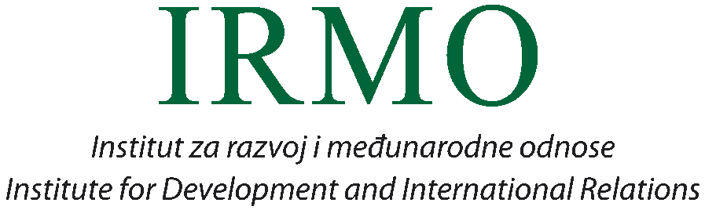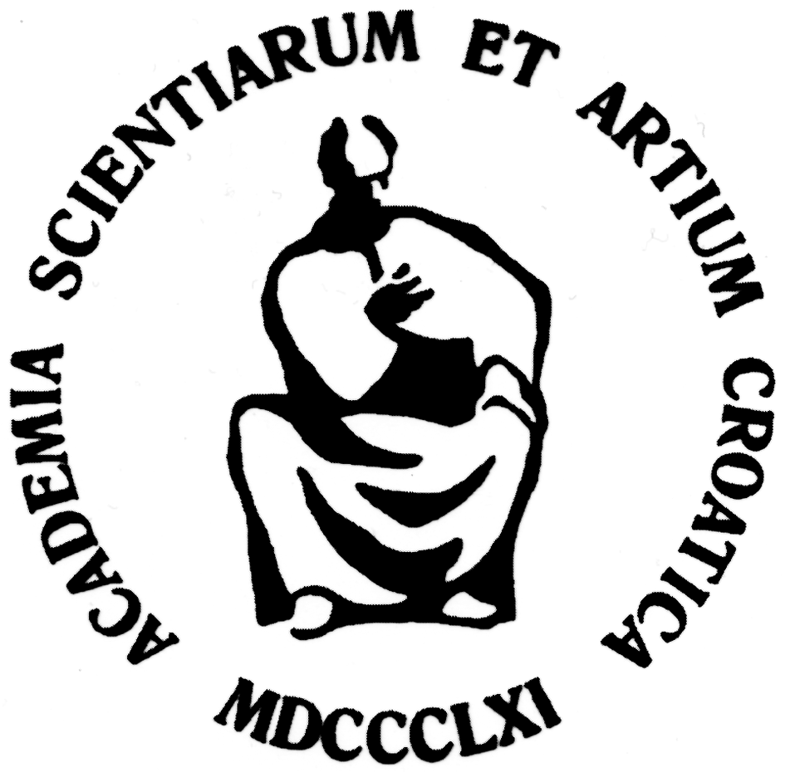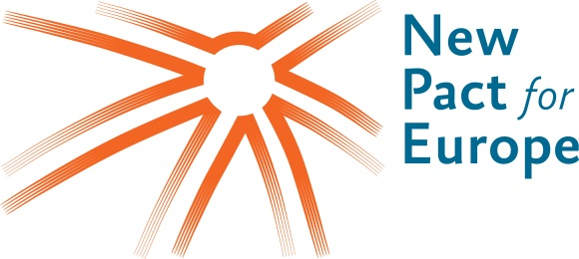

OBJAVA ZA MEDIJE

IRMO i Inicijativa New Pact for Europe
pod pokroviteljstvom HAZU
organizirali raspravu o budućnosti Europske unije

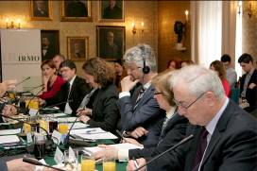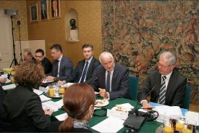
Pod pokroviteljstvom Hrvatske akademije znanosti i umjetnosti u palači Hrvatske akademije, 8. travnja 2015. održana je druga rasprava o budućnosti Europske unije, u organizaciji Instituta za razvoj i međunarodne odnose (IRMO) i Inicijative New Pact for Europe na kojoj su uz predstavnike Akademije i istraživače IRMO-a sudjelovali hrvatski zastupnici u Europskom parlamentu, saborski zastupnici, dužnosnici Vlade, stručnjaci koji se bave europskim integracijama, političkim i gospodarskim temama, te voditelj predstavništva Europske komisije u RH.
Projekt New Pact for Europe (Novi sporazum za Europu) pokrenuo je konzorcij 11 europskih zaklada okupljenih oko belgijske Zaklade King Baudouin i njemačke Zaklade Bertelsmann sa ciljem poticanja pan-europske rasprave te prikupljanja novih razmišljanja i ideja o tome kako se suočiti sa sve većim izazovima i približiti stavove unutar i između europskih država članica o budućnosti Europske unije. Prva rasprava u okviru projekta New Pact for Europe u Hrvatskoj održana je u travnju 2014. godine u Uredu predsjednika RH temeljem prvog strateškog dokumenta „Strateške mogućnosti za budućnost Europe“.
Na ovogodišnjem okruglom stolu raspravljalo se o drugom dokumentu „Prema novom sporazumu za Europu“ koji je izradila skupina stručnjaka okupljenih oko inicijative New Pact for Europe. Dokument je rezultat prijedloga članova inicijative te dodatnih prijedloga prikupljenih kroz javne rasprave održane u 15-ak zemalja članica EU-a.
Polazište dokumenta je da treba stvoriti novi savez između država članica, Europske unije i građana kako bi se Uniji omogućilo da nadiđe trenutačni reaktivni obrazac djelovanja. Stoga se prijedlozi za daljnje reforme u EU temelje na tri stupa: Uniji koja potiče, Uniji koja podupire te Uniji koja je otvorena za participaciju građana. K tome, dokument stoji na stanovištu da bi veliki projekt europske energetske unije mogao polučiti značajan kohezivni učinak za države članice. Tri stupa su sazdana od mjera koje bi, zajedno sa onim što se treba poduzeti na nacionalnoj razini, trebale dati odgovarajući odgovor na ključne izazove s kojima je suočena EU, te isto tako pomoći u vraćanju poljuljanog povjerenja građana.
Većina govornika složila se sa tvrdnjom da se usprkos svim poteškoćama Unija pokazala otpornom na krizu. Tome su naročito pomogli novi mehanizmi ekonomskog upravljanja koji su izgrađeni tijekom krize kao što su Europski semestar ili Bankarska unija. Ipak, veliki problem predstavlja činjenica da je zbog krize došlo do povećanja razlika i fragmentacije između država članica i unutar njih, te da su periferne članice euro zone i dalje suočene sa velikim rastom makroekonomskih neravnoteža. Stoga se kao temeljna dilema nameće pitanje postoji li dovoljno snage i političke volje da se krizu prevlada kvalitetnijim tipom zajednice.
Komentirajući dokument New Pact for Europe brojni govornici istaknuli su njegove pozitivne vizionarske karakteristike. Ipak, ukazano je i na neke manjkavosti. Prema mišljenju govornika predočeni dokument trebao bi jasnije naznačiti međupovezanost između triju priloženih stupova, tj. između njegovih ekonomskih, socijalnih i participativnih komponenti. Pojedine dimenzije Strategije Europa 2020 nisu dovoljno integrirane, nedovoljno se problematizira odnos produbljenja i proširenja EU-a kao i ekološka dimenzija. Konačno, istaknuto je da projekt energetske unije sam po sebi teško može generirati veće zajedništvo, već ga treba nadopuniti dovršetkom izgradnje unutarnjeg tržišta, promoviranjem digitalne Europe, većim fokusom na obrazovanje te osvješćivanjem zajedničkih europskih vrijednosti.

Ured za odnose s javnošću i medije HAZU
Gordana Poletto Ružić

